Minerál - křemen
Přírodověda
6. sada
VY_32_INOVACE_119

Anotace | žáci se dovídají o nerostu, který se jmenuje křemen. Seznamují se i s odrůdami křemene.
Druh učebního materiálu | DUM
Očekávané výstupy | Žáci pojmenují vlastnosti křemene.
Pro koho je materiál určen | 5. ročník
Datum vzniku | říjen 2013
Autor | Mgr. Jiří Antoš
Vzdělávací oblast | Člověk a jeho svět

Křemen
- je obecně známý nerost (minerál). Křemen vytváří celou řadu odrůd – např. čirý křišťál, růžový růženín, hnědá záhněda, fialový ametyst, žlutý citrín. S těmito se seznámíme více. Další odrůdy si jen zmíníme jako např. tygří oko, černý morion a další.
Křemen je běžnou součástí hornin - žuly, pískovce a mnoha dalších. Jedná se o tvrdý a odolný minerál. Častou barvou křemene je šedá. Další barvy si ukážeme:

Ametyst

Ametyst je fialově zbarvená odrůda křemene. Barvy mají různé odstíny od světle až po tmavě fialovou. Nalezišť ametystu je nepřeberné množství. V současnosti je množství ametystů dováženo z Brazílie.

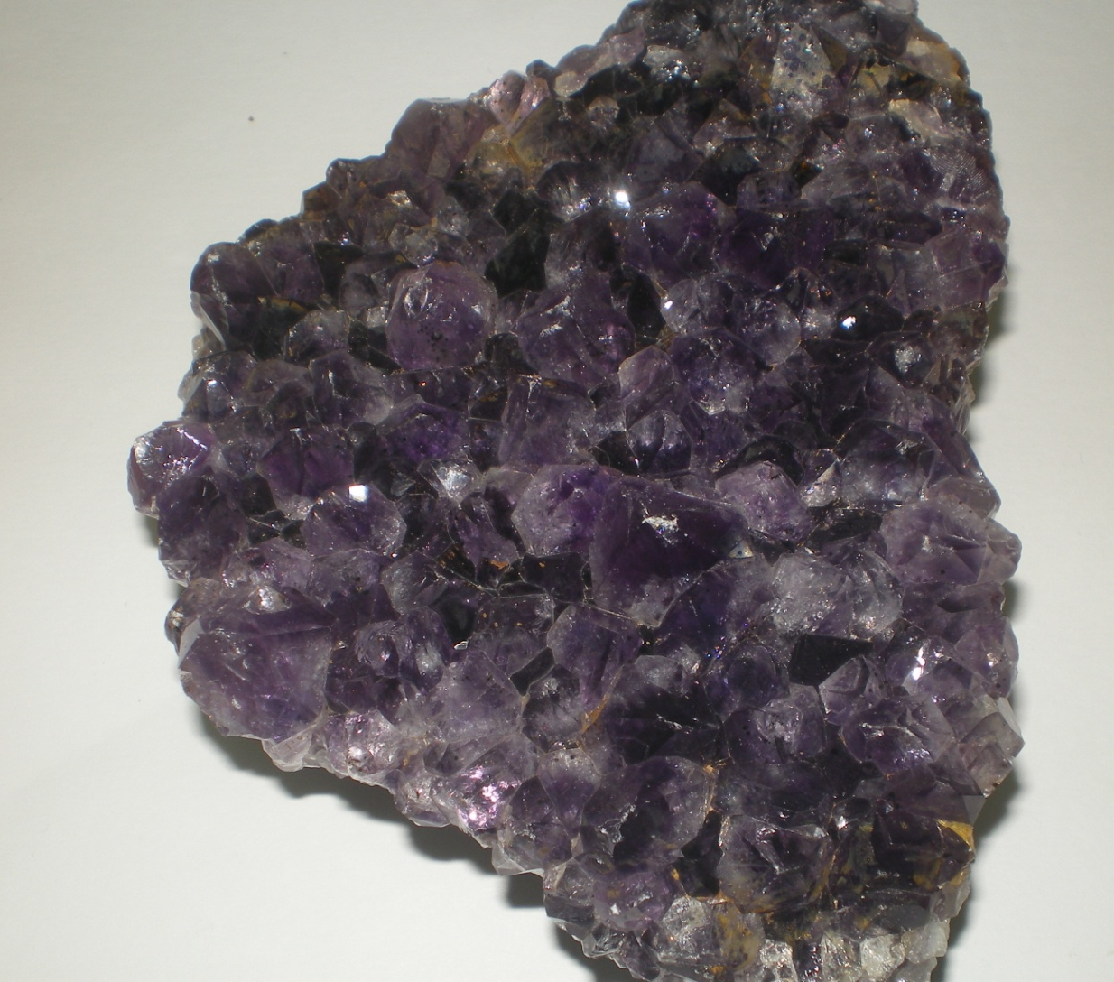

Záhněda

záhněda patří také mezi drahé kameny. Její kouřová barva může být jemná nebo tmavá a může mít nádech do žluta až čokoládova.

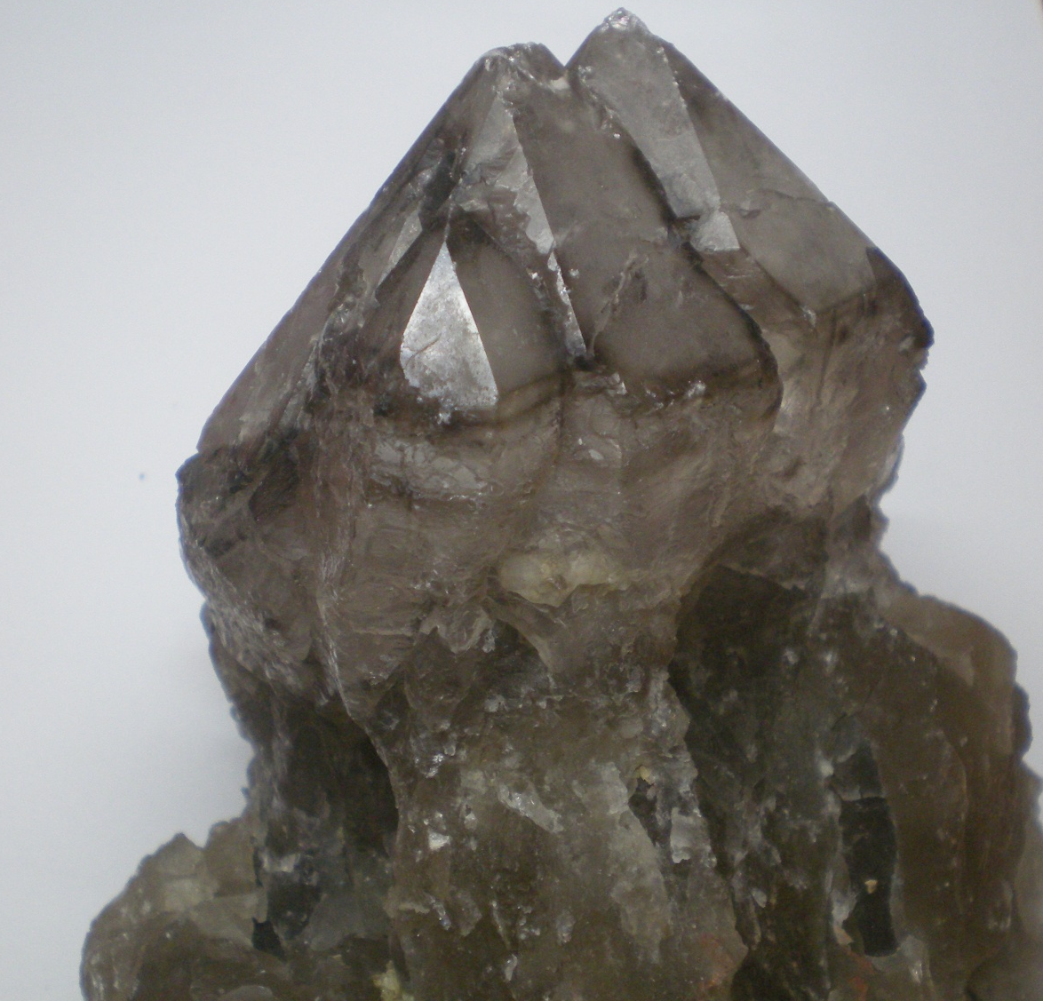

Citrín
je žlutá odrůda křemene, která se oproti ostatním druhům křemene vyskytuje poměrně vzácně. Z citrínů se zpracovávají citrínové šperky, které nás okouzlují veselou zářivou barvou.

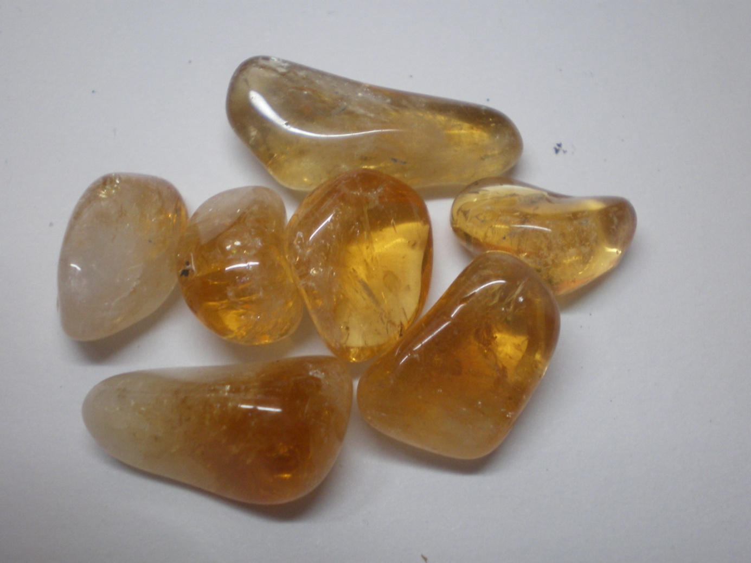
Foto - opracované kamínky citrínu.

Růženín
Růženín je jemně růžový. Je mezi širokou veřejností považován za kámen lásky a něžného citu.

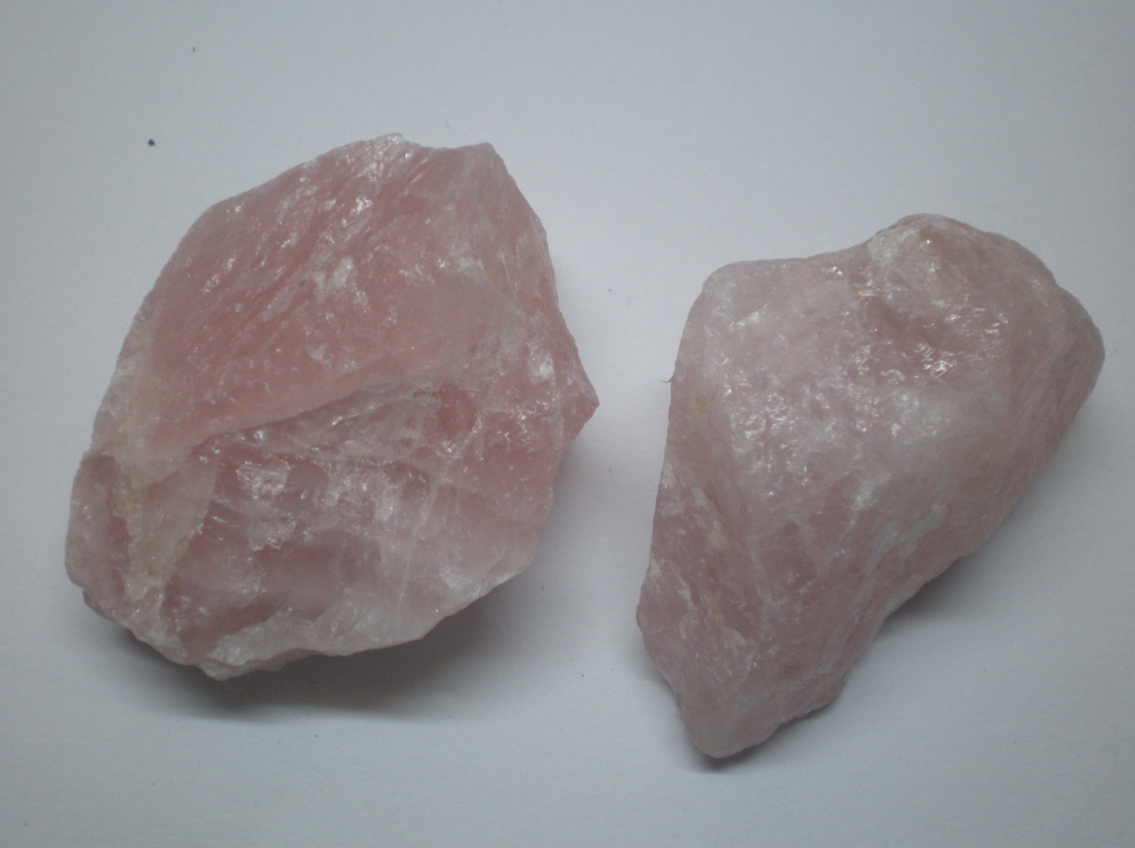

Křišťál
je nejčistší forma křemene. Křišťál oslňuje svým čirým vzhledem. Dříve dokonce lidé věřili, že se jedná o zkamenělý led. Křišťál je nejen velmi krásný, ale také velmi ceněný. Existují čisté křišťály, ale také křišťály ve spojení s jinými minerály např. turmalíny.

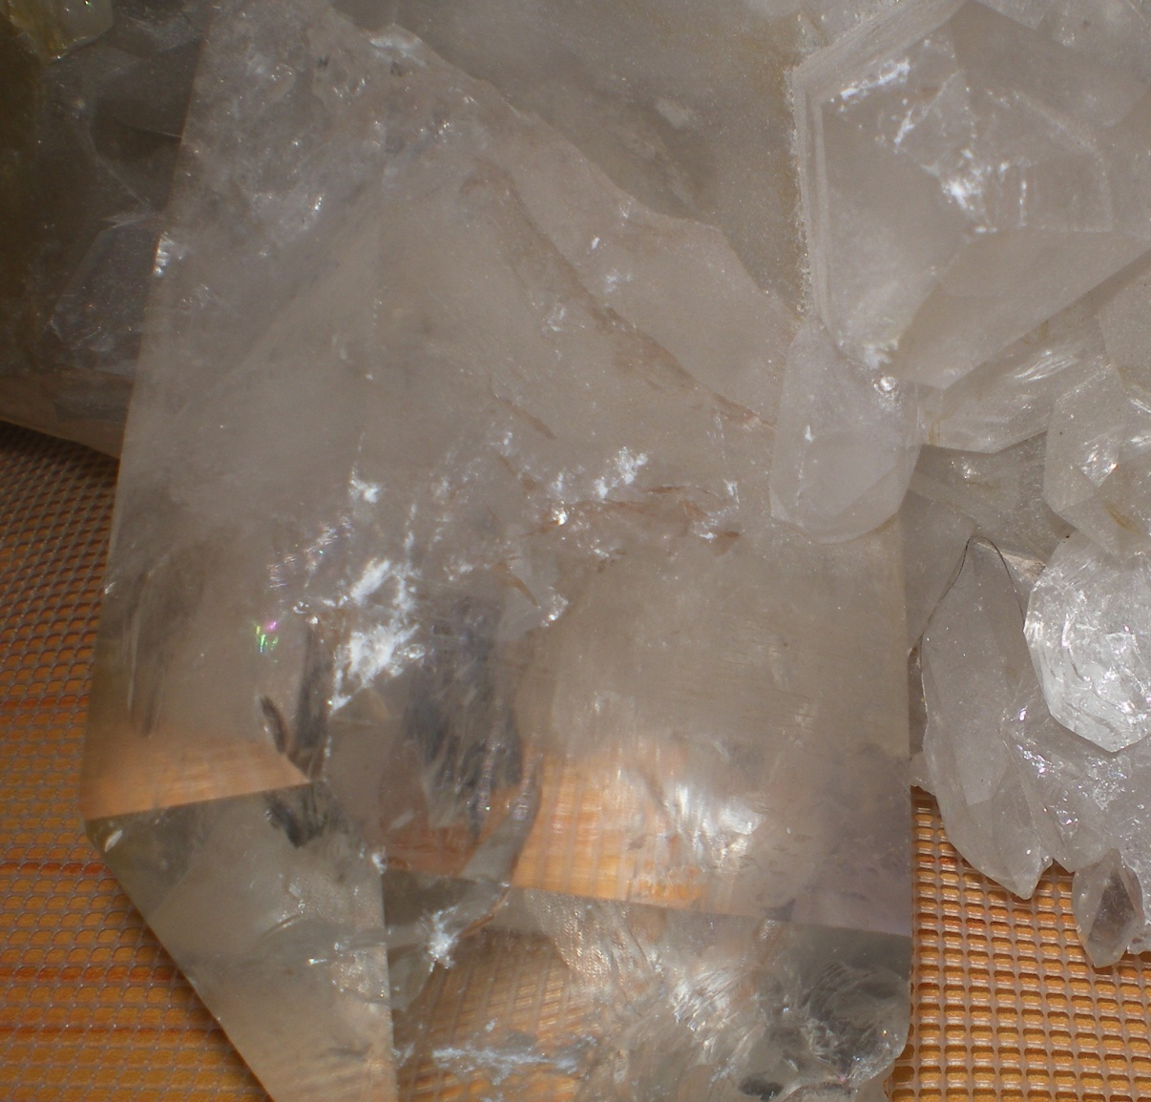

Foto – křemen zabarvený do bílošeda a čirý křemen = křišťál

ÚKOL:
Poznej na tomto obrázku, o jaké minerály se jedná.
Nápověda: křemen, růženín, záhněda, citrín, ametyst.

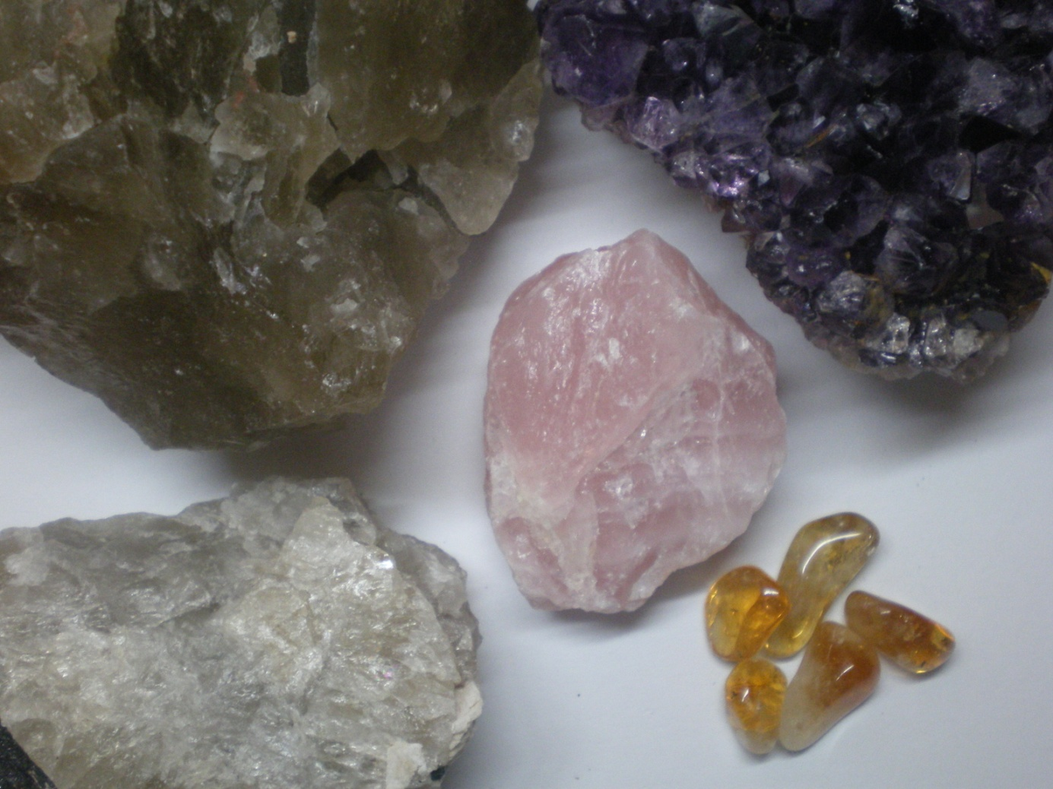

Použité materiály:
Veškeré foto – autor.

